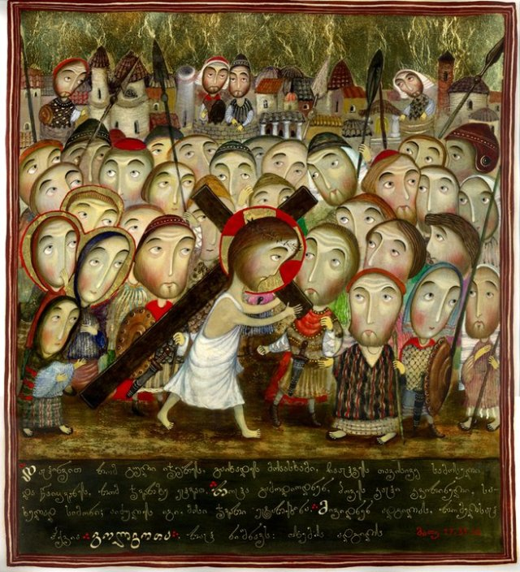

*Carrying His Own Cross*

**Évangile de Jésus Christ selon Saint Matthieu (Mt. 16, 21-27)**

En ce temps, Jésus le Christ commença à montrer à ses disciples qu’il lui fallait partir pour Jérusalem, souffrir beaucoup de la part des anciens, des chefs des prêtres et des scribes, être tué, et le troisième jour ressusciter.  
Pierre, le prenant à part, se mit à lui faire de vifs reproches: «Dieu t’en garde, Seigneur! cela ne t’arrivera pas.» Mais lui, se retournant, dit à Pierre: «Passe derrière moi, Satan, tu es un obstacle sur ma route, tes pensées ne sont pas celles de Dieu, mais celles des hommes.»  
Alors Jésus dit à ses disciples: «Si quelqu’un veut marcher derrière moi, qu’il renonce à lui-même, qu’il prenne sa croix et qu’il me suive. Car celui qui veut sauver sa vie la perdra, mais qui perd sa vie à cause de moi la gardera. Quel avantage en effet un homme aura-t-il à gagner le monde entier, s’il le paye de sa vie? Et quelle somme pourra-t-il verser en échange de sa vie? Car le Fils de l’homme va venir avec ses anges dans la gloire de son Père ; alors il rendra à chacun selon sa conduite.»

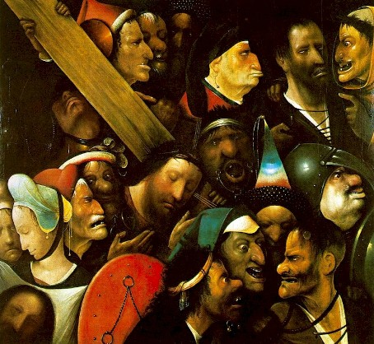

***De kruisdraging – Jeroen Bosch***

**Holy Gospel of Jesus Christ according to Saint Matthew (Mt. 16, 21-27)**

From that time on Jesus began to explain to his disciples that he must go to Jerusalemand suffer many thingsat the hands of the elders, the chief priests and the teachers of the law, and that he must be killedand on the third daybe raised to life. Peter took him aside and began to rebuke him. “Never, Lord!” he said. “This shall never happen to you!”

Jesus turned and said to Peter, “Get behind me, Satan! You are a stumbling block to me; you do not have in mind the concerns of God, but merely human concerns.”

Then Jesus said to his disciples, “Whoever wants to be my disciple must deny themselves and take up their cross and follow me. For whoever wants to save their lifewill lose it, but whoever loses their life for me will find it. What good will it be for someone to gain the whole world, yet forfeit their soul? Or what can anyone give in exchange for their soul? For the Son of Manis going to comein his Father’s glory with his angels, and then he will reward each person according to what they have done.

Valt het jou ook op dat men in het verkeer stelselmatig alle kruispunten vervangt door ronde punten? Verkeerstechnisch is dat ongetwijfeld interessant – maar het zegt ook iets over ons ‘menselijk verkeer’ in de samenleving. Want er is een duidelijk verschil: op een kruispunt moet je kiezen – op een rotonde hoef je dat niet direct te doen. Je kan er rustig rondjes blijven draaien en de keuze om een bepaalde weg in te slaan alsmaar uitstellen.

In het evangelie wordt ons vandaag duidelijk gemaakt dat we **MOETEN KIEZEN** om ons leven te kunnen winnen. Wie alsmaar rondjes draait verliest zijn tijd, en dus ook alle kansen om van zijn leven écht iets te maken…

Avez-vous déjà remarqué que dans la circulation, tous les carrefours sont systématiquement remplacées par des ronds-points? C'est sans doute intéressant en termes de trafic - mais cela dit aussi quelque chose sur notre «trafic humain» dans la société. Parce qu'il y a une différence claire: à un carrefour, vous devez choisir - à un rond-point vous n'êtes pas obligé de le faire immédiatement. Vous pouvez continuer à tourner en rond et reporter le choix de prendre un certain chemin.

Aujourd'hui, l'Évangile nous enseigne que nous **DEVONS CHOISIR** pour gagner nos vies. Quiconque tourne en rond perd son temps, et donc aussi toutes les opportunités de vraiment faire quelque chose de sa vie…

[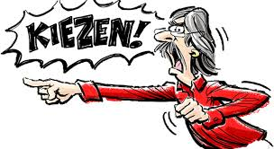](https://www.google.be/imgres?imgurl=https://compassieblog.files.wordpress.com/2017/03/kiezen-2.png?w%3D1402%26h%3D768%26crop%3D1&imgrefurl=https://compassieblog.com/2017/03/07/vakkencarrousel-leuk-maar-kiezen-is-een-ramp/&tbnid=S0HaW_b9evIcFM&vet=12ahUKEwj1_t3Buq_rAhWMD-wKHQtXApAQMygsegUIARCEAg..i&docid=WpkM-nSdi2qolM&w=1402&h=768&q=%22kiezen%22cartoon&hl=nl&ved=2ahUKEwj1_t3Buq_rAhWMD-wKHQtXApAQMygsegUIARCEAg)

[](https://www.theorieplan.nl/wp-content/uploads/2016/08/D1-Rotonde-verplichte-rijrichting.png)

Do you also notice that in traffic all intersections are systematically replaced by roundabouts? This is interesting in terms of traffic - but it also says something about our "human traffic" in society. Because there is a clear difference: at an intersection you have to choose - you don't have to do that immediately at a roundabout. You can keep going round and round and postpone the choice to take a certain path.

Today, the gospel teaches us that we **MUST CHOOSE** in order to win our lives. Anyone who keeps turning in circles loses his time, and therefore also all the opportunities to really make something of his life...

[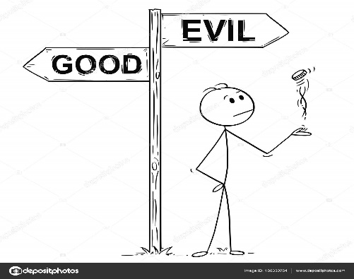](https://www.google.be/url?sa=i&url=https://nl.depositphotos.com/188330754/stockillustratie-cartoon-van-de-man-of.html&psig=AOvVaw0xJted1PraJxR-K1-VSexS&ust=1596461487822000&source=images&cd=vfe&ved=0CAIQjRxqFwoTCMCeqeDQ_OoCFQAAAAAdAAAAABAQ)

Tijdens de voorbije zondagen hoorden we hoe Jezus stelselmatig uitwijkt, weg van Jeruzalem, buiten het bereik van de religie en de macht. Ondertussen is Hij in de streek van Caesarea Filippi gekomen. En vanuit dat ‘grensgebied’ maakt Hij nu een resolute ‘ommekeer’ en vat de weg van Zijn bestemming definitief aan, terug naar Jeruzalem, waar Hij weet dat de dood Hem wacht.

Om zo’n keuze te maken en zo’n opdracht aan te kunnen moet je vrij zijn. Daarom heeft Hij verleden week al Zijn sleutels afgegeven aan Petrus. En nu kiest Hij om Zijn eigen weg te gaan, waarbij niemand hem kan tegenhouden. Hij wil absoluut Zijn leven winnen – en daarom zal Hij alles en iedereen moeten achterlaten en verliezen. Zo gaat het, wanneer je écht durft te kiezen…

Au cours des derniers dimanches, nous avons entendu comment Jésus s'éloigne systématiquement de Jérusalem, hors de portée de la religion et du pouvoir. Entre-temps, il est venu dans la région de Césarée de Philippes. Et de cette «zone marginale», il fait maintenant un «renversement» résolu et se lance enfin sur le chemin de sa destinée, de retour à Jérusalem, où il sait que la mort l'attend.

Pour faire un tel choix et pour pouvoir assumer une telle mission, on doit être libre. C'est pourquoi, la semaine dernière, Il a donné toutes ses clés à Pierre. Et maintenant, Il choisit de suivre Sa propre voie, là où personne ne peut l'arrêter. Il veut absolument gagner sa vie - et par conséquent, il devra laisser tout le monde derrière et perdre tout. C'est comme ça que ça se passe, quand on ose vraiment choisir...

During the past sundays we heard how Jesus systematically drifts away from Jerusalem, beyond the reach of religion and power. In the meantime He has come to the region of Caesarea Philippi. And from that "borderland" He is now making a resolute "turnaround" and finally He embarks on the way of His destiny, back to Jerusalem, where He knows that death awaits Him.

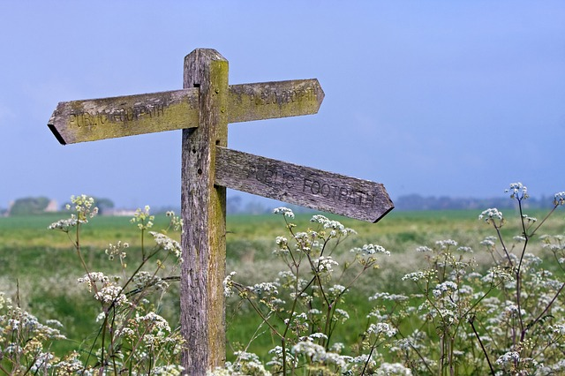

To make such a choice and to be able to take on such an assignment, you must be free. That is why He gave all of his keys to Peter last week. And now He chooses to go His own way, where no one can stop him. He absolutely wants to win His life - and therefore He will have to leave everything and to lose everyone. That's how it goes, when you really dare to choose...

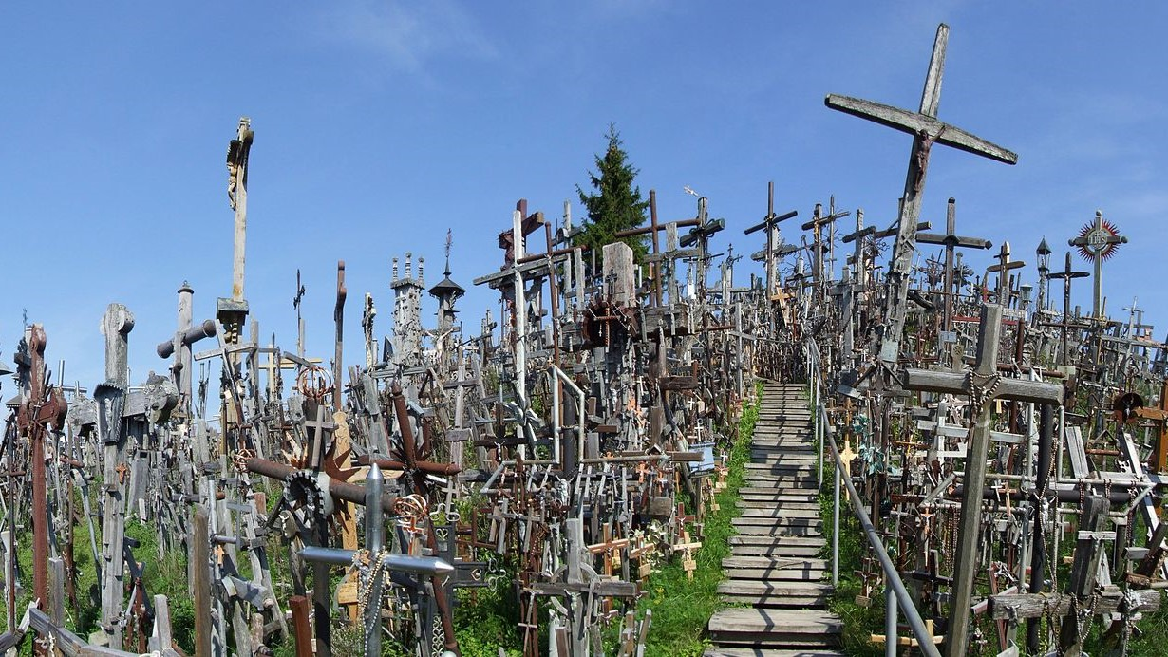

*Deze Heuvel der Kruisen (Litouws: Kryžiu kalnas) is een bedevaartsoord op zowat 12 km ten noorden van de stad Šiauliai, in het noorden van Litouwen.*

**Kies maar je kruis…**

Er waren eens mensen die morden tegen God en zeiden: "Mijn kruis is te zwaar". Ze herhaalden dit zo dikwijls, bijna dagelijks. Na enige tijd werd God dit beu en sprak: "Alle kruisen moeten ingeleverd worden, en, zet je naam er op aan de achterzijde". Alle mensen deden dit en brachten hun kruis naar een groot magazijn. Ze dachten dat ze nu, zonder kruis, wel gelukkig zouden zijn. Na enige tijd morden ze weer tegen God en zegden: "Kan jij ons echt niet gelukkig maken"? Toen sprak God weer: "Je mag terug komen naar het magazijn en een kruis kiezen waarvan je denkt dat het voor jou goed past".

Alle mensen zochten en pasten een kruis dat goed op hun schouders zat. Dit was te zwaar, dat was te breed, dit was te lang, dat zat te moeilijk, dit

scheurde het hart, dat sneed wonden. Doch na lang zoeken vond toch elkeen een kruis waarvan hij zei: "Dit is wat ik zoek, dit kruis past juist voor mij". Toen sprak God weer: "Kijk nu eens welke naam op de keerzijde staat". Toen keken ze allemaal naar de naam op de achterzijde van het kruis en allen stonden verbaasd te kijken. Iedereen had zijn eigen kruis terug. "Hoe is het mogelijk" zeiden ze, "iedereen heeft terug zijn eigen kruis". Toen sprak God weer: "Ik zal u niet onnodig beproeven of u niet te veel laten lijden, ik uw God ben altijd bij jou en zal voor je blijven zorgen, ik help je zelfs je kruis dragen"

UIT DE KRANT VAN 7 APRIL 2014…

**Nederlandse pater in Syrië vermoord**

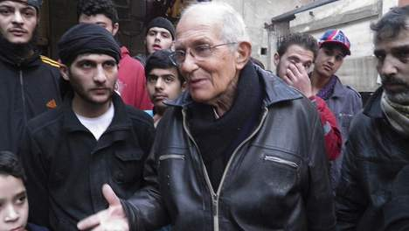

De Nederlandse pater Frans van der Lugt is in de vroege ochtend van 7 april 2014 in de Syrische stad Homs op brutale wijze vermoord. Gewapende mannen ontvoerden hem uit zijn woning en schoten hem met twee kogels door het hoofd.   
  
Van der Lugt vertrok bijna 50 jaar geleden vanuit Nederland naar Syrië. Hij werkte in Homs met jongeren met een beperking en zorgde voor de zwakken die door het geweld hun buurt niet konden ontvluchten. Hij zou op 10 april 76 jaar geworden zijn.  
  
Goede bekenden van pater Van der Lugt getuigen dat hij ondanks herhaalde verzoeken niet weg wilde uit de belegerde stad Homs in Syrië. "Ik blijf bij mijn mensen. Ik ben de herder van mijn schapen", was zijn antwoord. Zijn vaste overtuiging om ‘zijn’ mensen daar trouw te blijven was een gegeven, dat door niemand veranderd kon worden.

In 2000 redde hij de ontvoerde kinderen van de Amsterdamse vrouw Malika Kaddour. In een uitzending op televisie vertelt de moeder hoe de jezuïet op spectaculaire wijze zijn leven waagde om haar ontvoerde kinderen de grens over te smokkelen.

In 1999 werden haar kinderen door haar ex-man ontvoerd naar Syrië. Zij wist ze daar op te sporen en mee te nemen naar een geheime plek. Om het land te ontvluchten, kwam ze via een tip in het klooster van pater Van der Lugt in Homs terecht. Die besloot haar te helpen. Met gevaar voor eigen leven nam de jezuïet de twee meisjes mee op een urenlange tocht door de bergen. Op zijn schouders droeg hij ze door een rivier naar de grens met Libanon.

Le père néerlandais Frans van der Lugt a été brutalement assassiné au petit matin du 7 avril 2014 dans la ville syrienne de Homs. Des hommes armés l'ont kidnappé à son domicile et lui ont tiré dans la tête avec deux balles.

Van der Lugt a quitté les Pays-Bas pour la Syrie il y a près de 50 ans. À Homs, il a travaillé avec des jeunes handicapés et s'est occupé des faibles qui ne pouvaient pas fuir leur quartier en raison de la violence. Il aurait eu 76 ans le 10 avril.

De proches connaissances du père Van der Lugt témoignent qu'en dépit de demandes répétées, il ne voulait pas quitter la ville assiégée de Homs en Syrie. "Je resterai avec mon peuple. Je suis le berger de mes brebis", fut sa réponse. Sa ferme conviction de rester fidèle à «son» peuple était une donnée qui ne pouvait être changée par personne.

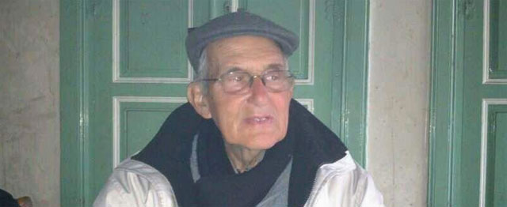

Dutch Father Frans van der Lugt was brutally murdered in the early morning of April 7, 2014 in the Syrian city of Homs. Armed men kidnapped him from his home and shot him in the head with two bullets.

Van der Lugt left the Netherlands for Syria almost 50 years ago. In Homs he worked with young people with a disability and took care of the weak who could not flee their neighborhood due to the violence. He would have turned 76 on April 10.

Close acquaintances of Father Van der Lugt testify that despite repeated requests he did not want to leave the besieged city of Homs in Syria. "I will stay with my people. I am the shepherd of my sheep," was his answer. His firm conviction to remain faithful to "his" people there was a given that could not be changed by anyone.

**De moed van een mens meet je niet in makkelijke maar in moeilijke tijden…**

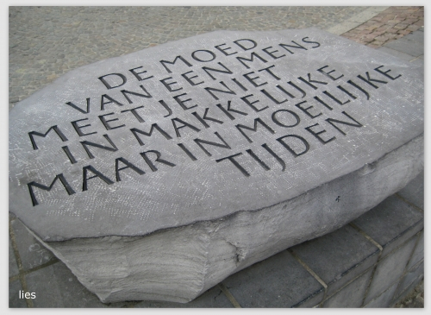

(gedenksteen voor de weggevoerden van Wereldoorlog II, op het stationsplein in Brugge)

Ik heb me altijd afgevraagd hoe ik

*HET MOEILIJKSTE MOMENT VAN MIJN LEVEN*

zou doorkomen. Ik ben de crisisjaren doorgekomen,

maar ik dacht niet dat dat

*HET MOEILIJKSTE MOMENT VAN MIJN LEVEN*

was. Ik ben over de dood van mijn ouders

heen gekomen, maar ik dacht niet dat dat

*HET MOEILIJKSTE MOMENT VAN MIJN LEVEN*

was. Toen mijn man me bedroog, ben ik

daar over heen gekomen, maar ik dacht niet dat dat

*HET MOEILIJKSTE MOMENT VAN MIJN LEVEN*

was.

*HET MOEILIJKSTE MOMENT VAN MIJN LEVEN*

was het moment waarop het tot mij doordrong:

*DIT IS MIJN LEVEN.*

Ik weet niet of ik daar ooit over heen zal komen…

(een echtgescheiden vrouw van 72 jaar)

Vous mesurez le courage d'une personne pas dans les moments faciles mais dans les moments difficiles…

**You measure the courage of a person not in easy but in difficult times...**

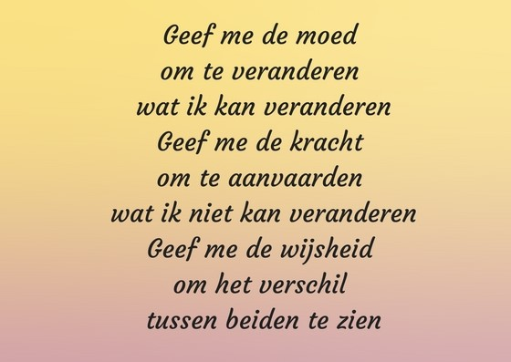

**Franciscus van Assisi**

**Donne moi le courage**

**pour changer**

**ce que je peux changer.**

**Donne moi la force**

**pour accepter**

**que je ne peux pas changer.**

**Donne moi la sagesse**

**pour combler la différence**

**entre les deux.**

**François d'Assise**

**Give me the courage**

**to change**

**what I can change.**

**Give me the strength**

**to accept**

**which I cannot change.**

**Give me the wisdom**

**to make up the difference**

**between the two.**

**Francis of Assisi**

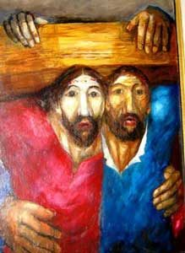

Simon van Cyrene helpt het kruis van Jezus dragen – Sieger Köder

Simon van Cyrene wist niet wie hij in Jezus voor zich had. Toch hielp hij mee diens kruis dragen. Weliswaar gedwongen, zoals dat vaak in het leven het geval is. Maar op hun gemeenschappelijke weg ontdekken twee metgezellen in het leed dat ze bij elkaar horen. Ze worden vertrouwd met elkaar, dragen met en voor elkaar de zware balk van het kruis. De één houdt zich aan de ander vast, ieder trekt de ander met zich mee. Het is of ze ons zeggen: Wij hebben een visioen van een wereld waarin niemand zijn kruis alleen draagt en mensen elkaar aanvaarden: de Palestijn de Jood, de christen de moslim. Want wij horen samen in de éne wereld van God, waarin Jezus onze broeder is.

Simon de Cyrène ne savait pas qui il avait avant lui en Jésus. Pourtant, il a aidé à porter sa croix. Bien que forcé, comme c'est souvent le cas dans la vie. Mais sur leur chemin commun, deux compagnons découvrent dans la douleur qu'ils vont ensemble. Ils se familiarisent l'un avec l'autre, portent le lourd faisceau de la croix l'un avec l'autre et l'un pour l'autre. L'un s'accroche à l'autre, chacun entraîne l'autre avec lui. C'est comme s'ils nous disaient: nous avons une vision d'un monde dans lequel personne ne porte sa croix seul et où les gens s'accluent: le Palestinien le Juif, le Chrétien le Musulman. Car nous appartenons ensemble au monde unique de Dieu, dans lequel Jésus est notre frère.

Simon of Cyrene did not know who he had before him in Jesus. Still, he helped carry his cross. Although forced, as is often the case in life. But on their common path, two companions discover the sorrow that they belong together. They become familiar with each other, carry the heavy beam of the cross with and for each other. One clings to the other, each draws the other with him. It is as if they tell us: We have a vision of a world in which no one carries his cross alone and people accept each other: the Palestinian the Jew, the Christian the Muslim. For we belong together in the one world of God, in which Jesus is our brother.

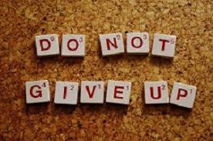

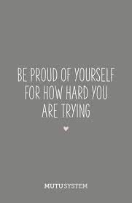

|  |  |
| --- | --- |
| **Nooit de moed opgeven** Kun je niet vliegen, loop  Kun je niet lopen, ga  Kun je niet gaan, kruip   Maar blijf nooit stil staan  Nooit dalen, altijd opgaan   Kun je niet lachen, glimlach  Kun je niet glimlachen, wees toch blij  Kun je niet blij zijn, wees tevreden   Maar nooit de moed opgeven  En immer voorwaarts streven  MATTELAER, Eugène | **Never lose courage**   If you can't fly, run  If you can't run, walk  If you can't walk, drag yourself  But never stand still,  never go down, always rise.  If you can't laugh, smile  If you can't smile, be glad anyway  If you can't be glad, be contented  But never abandon courage  and always strive forward  MATTELAER, Eugène |

**N'abandonne jamais**

Si tu ne peux pas voler, marche

Si tu ne peux pas courir, avance d'un pas

Si tu ne peux pas marcher, rampe

Mais ne t'arrête jamais

ne descends jamais, monte toujours

Si tu ne peux pas rire, souriez

Si tu ne peux pas sourire, sois néanmoins heureux

Si tu ne peux pas être heureux, sois content

Mais n'abandonne jamais

Il faut toujours avancer

MATTELAER, Eugène

Een kruisje is een **plus-teken**, en ik wil jou daarmee bevestigen: je bent de moeite waard, ik geloof in jou, er zit meer in jou dan je misschien zelf wel denkt. ‘Plus est en vous!’ Vergeet dat nooit wanneer je niet meer verder kunt in het leven : ik geloof dan nog in jou.

Een kruisje doet ook denken aan een **kruispunt** . En op een kruispunt moet je kiezen welke weg je inslaat! Soms moet je moeilijke keuzes maken, misschien wel tegen de stroom in. Ik wil jou met dit kruisje zeggen dat ik met jou en voor jou wil kiezen. Waar je ook gaat, ik zal met je meegaan...

Een kruisje is ook het **teken van de Christenmens**. Samen met jou wil ik proberen in het spoor te lopen van Jezus van Nazareth. Want Hij was een Mens om van te houden. Hij was een Mens-van-God…

God zegene en beware jou op al jouw wegen!

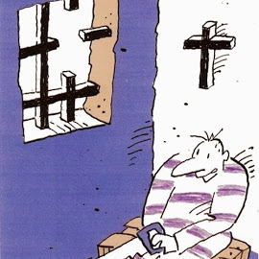

Une croix est un **signe-plus,** et je tiens à vous le confirmer: vous valez la peine, je crois en vous, il y a plus en vous que vous ne le pensez vous-même. «Plus est en vous!» N'oubliez jamais que lorsque vous ne pouvez plus vivre: je crois encore en vous.

Une croix rappelle également un **carrefour**. Et à un carrefour, il faut choisir la route à emprunter! Parfois, vous devez faire des choix difficiles, peut-être à contre-courant. Je veux te dire avec cette croix que je veux choisir avec toi et pour toi. Où que vous alliez, j'irai avec vous...

Une croix est aussi le **signe de l'homme chrétien**. Avec vous, je veux essayer de suivre les traces de Jésus de Nazareth. Parce qu'il était un Homme à aimer. C'était un Homme de Dieu...

Que Dieu vous bénisse et vous garde dans toutes vos voies!

A cross is a **plus-sign**, and I want to confirm you with that: you are worthwhile, I believe in you, there is more in you than you might think. "Plus est en vous!" Never forget that when you can no longer go on in life: I still believe in you.

A cross is also reminiscent of an **intersection**. And at anintersection in traffic, you have to choose which way to take! Sometimes you have to make difficult choices, perhaps against the grain. I want to tell you with this cross that I want to choose with you and for you. Wherever you go I'll go with you...

A cross is also the **sign of the Christian**. Together with you, I want to try to follow in the footsteps of Jesus of Nazareth. Because He was a Man to love. He was a Man-of-God...

God bless and keep you in all your ways!

Ik leerde dat moed niet de afwezigheid is van angst,

maar het overwinnen ervan.

De dappere man is niet hij die niet bang is,

maar hij die die angst overwint.

Nelson Mandela

I have learned that courage was not the absence of fear,

but the triumph over it.

A brave man is not he who does not feel afraid,

but he who conquers that fear.

Nelson Mandela

**J'ai appris que le courage n'est pas l'absence de peur**

**mais la volonté de la surmonter.**

**L'homme courageux n'est pas celui qui n'a pas peur,**

**mais celui qui surmonte cette peur.**

**Nelson Mandela**

[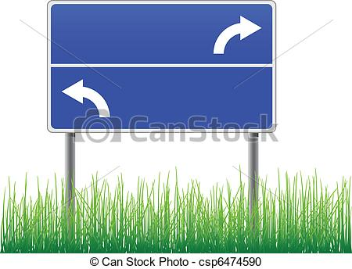](http://www.google.be/url?sa=i&rct=j&q=&esrc=s&source=images&cd=&ved=0CAcQjRw&url=http://www.canstockphoto.nl/lege-wegwijzer-pijl-6474590.html&ei=VpAKVYaJLMarUdHhgIgG&bvm=bv.88528373,d.d24&psig=AFQjCNGCj4T-3L7sMPxk9eOW9-qYHcy_mw&ust=1426841996172428)

**Waar de een zegt: ''We kunnen niets meer doen ..."**

**zegt een ander: ''We kunnen nog veel betekenen."**

**Waar de een zegt: "Dit is het einde..."**

**zegt een ander: "Hier is een nieuw begin."**

**Zet meer komma's dan punten.**

**Er is meer licht dan je weet.**

***(Marinus van den Berg)***

[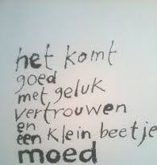](https://www.google.be/search?q=moed+erin+moed+houden&tbm=isch&hl=nl&safe=images&bih=934&biw=1920&safe=images&hl=nl&ved=2ahUKEwjA76_3zfnoAhWckKQKHYX_C1MQrNwCKAJ6BQgBEOEB)

[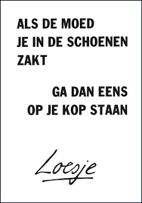](https://www.google.be/imgres?imgurl=x-raw-image:///70fa18bb601339e5192a8a8ca9e496dc33b801aa9ca1d23f1864e4777101cd59&imgrefurl=http://initiatief.nu/wp-content/uploads/2017/11/methodiek-houd-moedCHopmaak.pdf&tbnid=5TkTYLsY-nC2MM&vet=12ahUKEwjA76_3zfnoAhWckKQKHYX_C1MQMyg0egQIARA3..i&docid=HtzyN1GoudMFkM&w=387&h=553&q=moed%20houden&hl=nl&safe=images&ved=2ahUKEwjA76_3zfnoAhWckKQKHYX_C1MQMyg0egQIARA3)

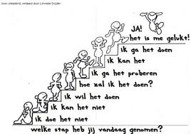

**Niet tevergeefs**

**Maar één keer leef je,**

**Leef dan ook goed.**

**Niet voor jezelf**

**maar mededeelzaam,**

**naar de ander toe.**

**Onuitsprekelijk**

**zul je lijden.**

**Duizend doden**

**zul je sterven.**

**Maar niet tevergeefs**

**ben je**

**mens geweest.**



samenstelling: geert dedecker

**Hans Bouma**